Rečenice – imenice, pridjevi, glagoli
Uz svaku sliku napiši rečenicu koja će sadržati dvije imenice, dva glagola i dva pridjeva.
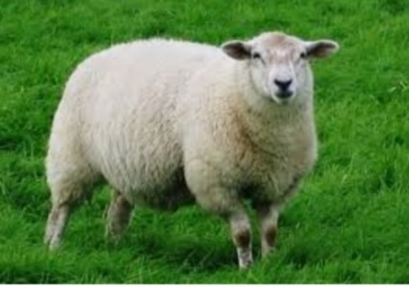
Ugojena ovca pase i uživa na proljećnoj livadi.


